SISTEM USE CASE DIAGRAM

ANALISIS PERANCANGAN DAN PERANGKAT LUNAK

APLIKASI SISTEM INFORMASI PUSKESMAS



Dosen Pembingbing:

Ali Tarmuji S.T, M.Cs

Disusun oleh:

Dola Sri Rejeki – 2100018430

Naufal Anas ES Abiyyu - 2100018465

DonaTeam (Digital On a Team)

PROGRAM STUDI INFORMATIKA

FAKULTAS STUDI INFORMATIKA

UNIVERSITAS AHMAD DAHLAN

2023

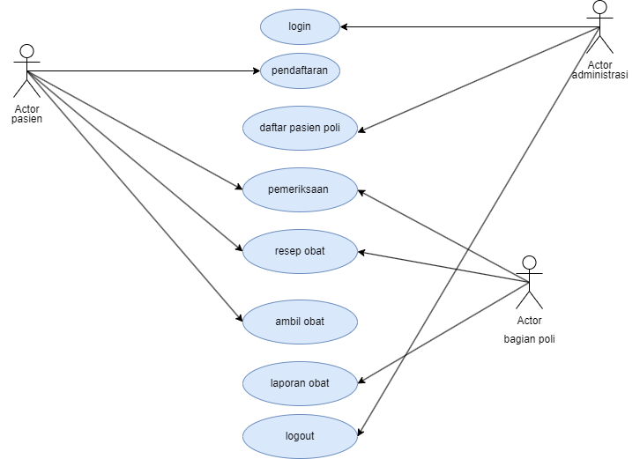

Penjelasan:

Admin: pengguna sistem yang memiliki hak akses penuh untuk mengelola sistem.

Manajemen Puskesmas: manajemen puskesmas memiliki fungsi untuk mengelola data puskemas, yang terdiri dari data pegawai, data pasien, data obat dan alat kesehatan, serta data inventaris.

Pendaftaran: semua hal yang berhubungan dengan proses pendaftaran pasien, termasuk pencatatan data pasien, jadwal dokter, dan pembuatan kartu rekam medis.

Rekam Medis: mengelola semua data rekam medis pasien, termasuk riwayat penyakit, hasil tes laboratorium, dan hasil diagnosa dokter.

Pemeriksaan: mengelola proses pemeriksaan pasien oleh dokter, termasuk pencatatan hasil pemeriksaan, pengiriman resep obat, dan pemberian saran untuk pengobatan lanjutan.

Resep Obat: mengelola resep obat pasien, yang terdiri dari pengiriman resep ke apotek, pencatatan pembelian obat, dan pengelolaan stok obat.

Laporan: laporan kesehatan pasien dan evaluasi sekaligus pengelolaan data keuangan puskesmas.

Jadwal Dokter: mengatur jadwal dokter, termasuk jadwal kerja dan jadwal praktek.